简答题：比较带传动和链传动的优缺点
带传动
优点：
- 适用于中心距较大的转动
- 带具有良好的挠性，可缓和冲击、吸收振动
- 过载时和带轮之间会出现打滑，避免了其他零件的损坏
- 结构简单成本低廉
缺点:
- 传动的外廓尺寸较大
- 需要张紧装置，对轴压力比较大
- 带的寿命较短，传动效率低
- 不宜用于高温、易燃易爆场所
链传动
优点:
- 适用于远距离传动，重量轻、尺寸小
- 传动效率高
- 压轴力小
- 在温度高、湿度大等恶劣环境下可以正常工作
缺点：
- 易产生动载荷
- 两轴只能平行放置
- 成本稍高

简答题：齿轮的分度圆和节圆有何不同？直径是否相等？
分度圆是设计齿轮的基准圆，位于齿顶圆和齿根圆之间，是齿轮自身的固定参数；节圆指由公法线与连心线的交点——啮合节点决定的圆，与齿轮间的啮合状态有关。
二者直径不一定相等，只有齿轮安装中心距等于标准中心距时二者直径相等。

计算题：已知图中所示的定轴轮系中各齿轮齿数为，，，，，齿轮2与3、4与5同轴线， 各齿轮均为标准齿轮。若已知轮1的转速为，求齿轮6的转速。
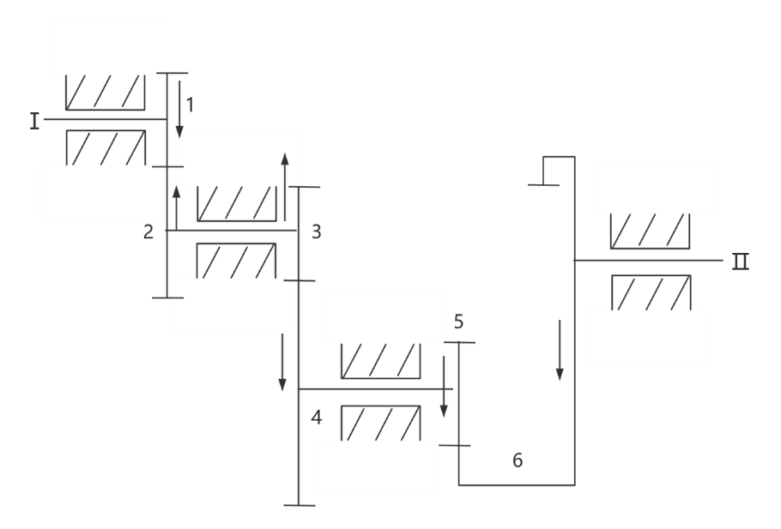
设i号轮的转速为，角速度为。
各轮之间的转动比为

